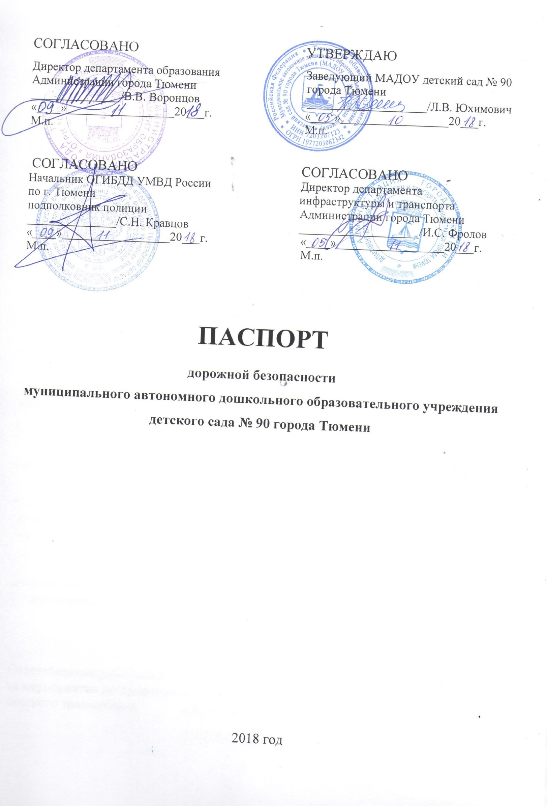
Общие сведения
Муниципальное автономное дошкольное образовательное учреждение
детский сад № 90 города Тюмени
(Полное наименование образовательной организации)
Тип образовательной организации Дошкольное учреждение
Юридический адрес: 625013, Российская Федерация, Тюменская область, город Тюмень, улица Севастопольская, дом 8-А.
Фактический адрес:
1 корпус: 625013, Российская Федерация, Тюменская область, город Тюмень, улица Севастопольская, дом 8-А.
2 корпус: 625013, Российская Федерация, Тюменская область, город Тюмень, улица Энергетиков, дом 64.
3 корпус: 625013, Российская Федерация, Тюменская область, город Тюмень, улица Текстильная, 11.
4 корпус: 625013, Российская Федерация, Тюменская область, город Тюмень, улица Текстильная, 9.

Руководители образовательной организации:
Заведующий Юхимович Людмила Владимировна 41-17-24
(фамилия, имя, отчество) (телефон)
Заместитель
заведующего Никитина Светлана Владимировна 36-52-93
(фамилия, имя, отчество) (телефон)
Старший воспитатель Васильева Юлия Юрьевна 48-65-99
(фамилия, имя, отчество) (телефон)

Старший воспитатель Коростелёва Юлия Валерьевна 41-26-83
(фамилия, имя, отчество) (телефон)

Ответственные работники
муниципального органа
образования ______________________ ___________________
(должность) (фамилия, имя, отчество)
__________________________________________
(телефон)
Ответственные от
Госавтоинспекции _________________ ________________
(должность) (фамилия, имя, отчество)
_________________ ________________
(должность) (фамилия, имя, отчество)
___________________________________
(телефон)
Ответственные работники
за мероприятия по профилактике
детского травматизма заместитель заведующего Никитина Светлана
(должность) (фамилия, имя, отчество)
Владимировна 36-52-93
(телефон)
Руководитель или ответственный
работник дорожно-эксплуатационной
организации, осуществляющей
содержание улично-дорожной
сети (УДС)∗ _____________________ ______________
(фамилия, имя, отчество) (телефон)
Руководитель или ответственный
работник дорожно-эксплуатационной
организации, осуществляющей
содержание технических средств
организации дорожного
движения (ТСОДД)* _____________________ ______________
(фамилия, имя, отчество) (телефон)
Количество воспитанников 1130
Наличие уголка по БДД имеются (группы ДОУ)
(если имеется, указать место расположения)
Наличие класса по БДД нет
(если имеется, указать место расположения)

Наличие автогородка (площадки) по БДД нет

Наличие автобуса в образовательной организации нет
(при наличии автобуса)
Владелец автобуса ______________________________________________
(ОО, муниципальное образование и др.)

Режим работы образовательной организации: 07.00 – 19.00

Телефоны оперативных служб:

Единая служба спасения – 01, 112
Полиция – 02
Скорая помощь – 03
Служба газа – 04

Содержание

I. План-схемы образовательной организации (сокращение - ОО).
1. Район расположения образовательной организации, пути движения транспортных средств и детей (обучающихся).
2. Организация дорожного движения в непосредственной близости от образовательной организации с размещением соответствующих технических средств организации дорожного движения, маршруты движения детей и расположение парковочных мест.
3. Маршруты движения организованных групп детей от образовательной организации к стадиону, парку или спортивно-оздоровительному комплексу.
4. Пути движения транспортных средств к местам разгрузки/погрузки и рекомендуемые безопасные пути передвижения детей по территории образовательной организации.

II. Информация об обеспечении безопасности перевозок детей специальным транспортным средством (автобусом).
1. Общие сведения.
2. Маршрут движения автобуса образовательной организации.
3. Безопасное расположение остановки автобуса у образовательной организации.

III. Приложения.
План-схема пути движения транспортных средств и детей при проведении дорожных ремонтно-строительных работ вблизи образовательной организации.

Район расположения образовательной организации, пути движения транспортных средств и детей (обучающихся)

Корпус № 1 ул. Севастопольская, 8 А.

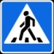
- движение детей в (из) образовательное учреждение
- движение транспортных средств
- жилая постройка
50 лет Октября
- проезжая часть
- тротуар
Энергетиков
Севастопольская
Район расположения образовательной организации, пути движения транспортных средств и детей (обучающихся)

Корпус № 2 ул. Энергетиков, 64.

Район расположения образовательной организации, пути движения транспортных средств и детей (обучающихся)

Корпусы № 3-4 ул. Текстильная, 9 и 11.

Организация дорожного движения в непосредственной близости от образовательной организации с размещением соответствующих технических средств организации дорожного движения, маршруты движения детей и расположение парковочных мест

Корпус № 1 ул. Севастопольская, 8 А.

- направление движения детей от остановок маршрутных транспортных средств
- ограждение образовательного учреждения
- направление движения транспортного потока
- парковочные места
- автобусная остановка
Организация дорожного движения в непосредственной близости от образовательной организации с размещением соответствующих технических средств организации дорожного движения, маршруты движения детей и расположение парковочных мест

Корпус № 2 ул. Энергетиков, 64.
Организация дорожного движения в непосредственной близости от образовательной организации с размещением соответствующих технических средств организации дорожного движения, маршруты движения детей и расположение парковочных мест

Корпусы № 3-4 ул. Текстильная, 9 и 11.
Маршруты движения организованных групп детей от образовательной организации к стадиону, парку или спортивно-оздоровительному комплексу

Корпус № 1 ул. Севастопольская, 8 А.
Маршруты движения организованных групп детей от образовательной организации к стадиону, парку или спортивно-оздоровительному комплексу
Стадион
МАДОУ д/с 90
Севастопольская, 8А
- направление безопасного движения детей к стадиону, парку
- проезжая часть
- жилая застройка
- тротуар
Сквер
«Школьный»
Энергетиков
Севастопольская
50 лет Октября
Парфёнова

Корпус № 2 ул. Энергетиков, 64.

Ул. Энергетиков
д. 62
д. 62А
д. 3
д. 1
д. 2
д. 4
Стадион
МАДОУ д/с 90
Энергетиков, 64
Маршруты движения организованных групп детей от образовательной организации к стадиону, парку или спортивно-оздоровительному комплексу

Корпусы № 3-4 ул. Текстильная, 9 и 11.

МАДОУ д/с 90

Т, 11
Т, 9
Стадион
Пути движения транспортных средств к местам разгрузки/погрузки и рекомендуемые безопасные пути передвижения детей по территории образовательной организации
Корпус № 1 ул. Севастопольская, 8 А.

Пути движения транспортных средств к местам разгрузки/погрузки и рекомендуемые безопасные пути передвижения детей по территории образовательной организации

Корпус № 2 ул. Энергетиков, 64.

Пути движения транспортных средств к местам разгрузки/погрузки и рекомендуемые безопасные пути передвижения детей по территории образовательной организации

Корпусы № 3-4 ул. Текстильная, 9 и 11.

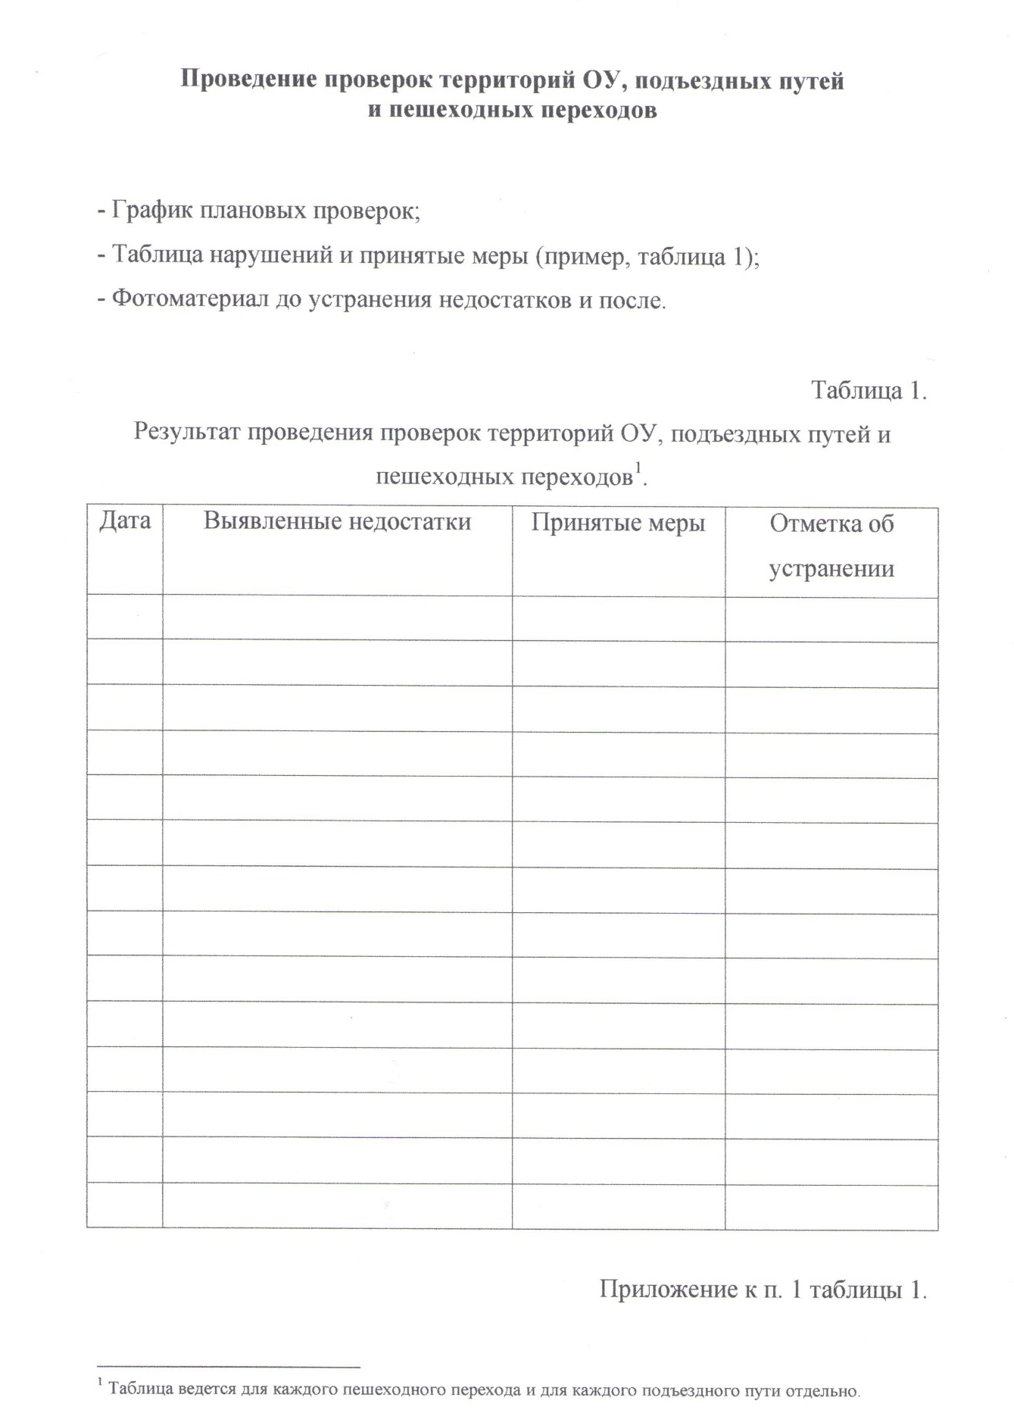
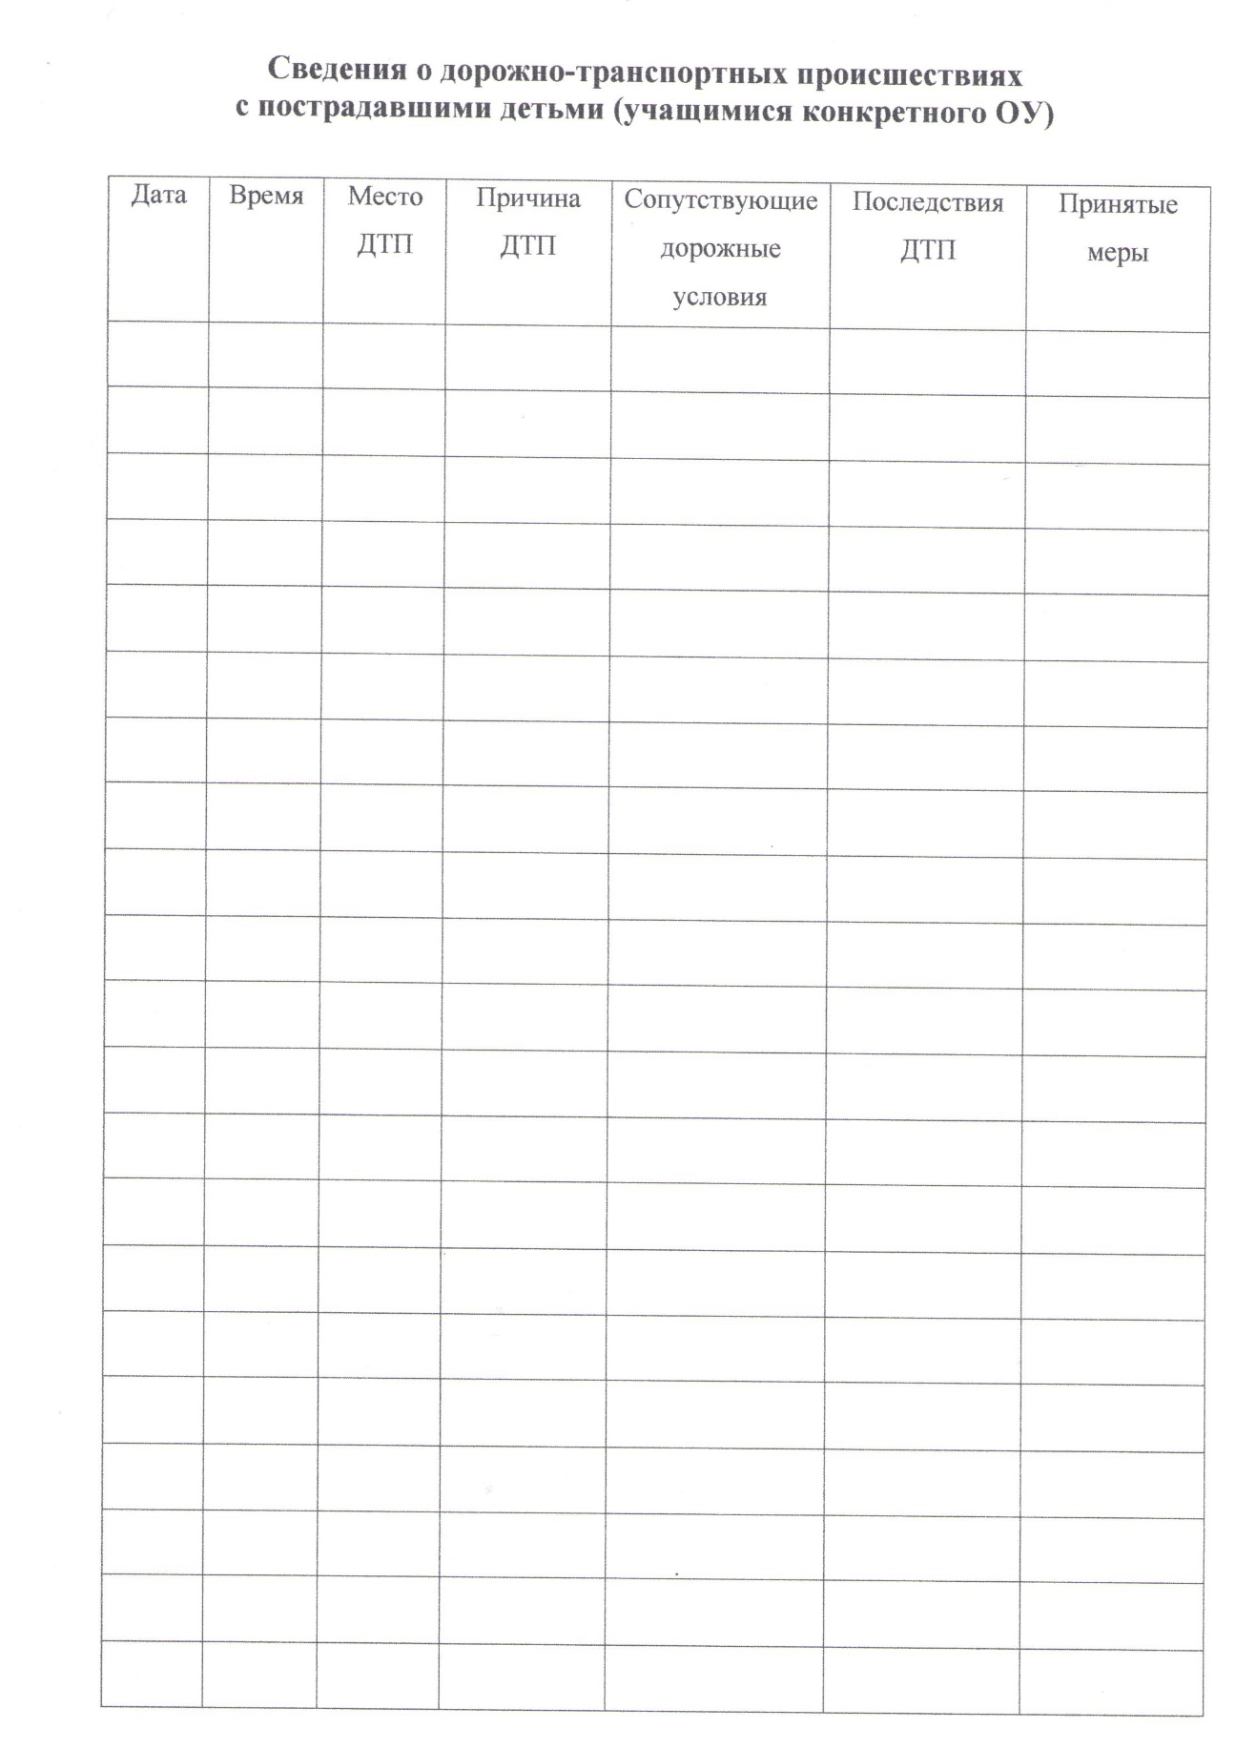
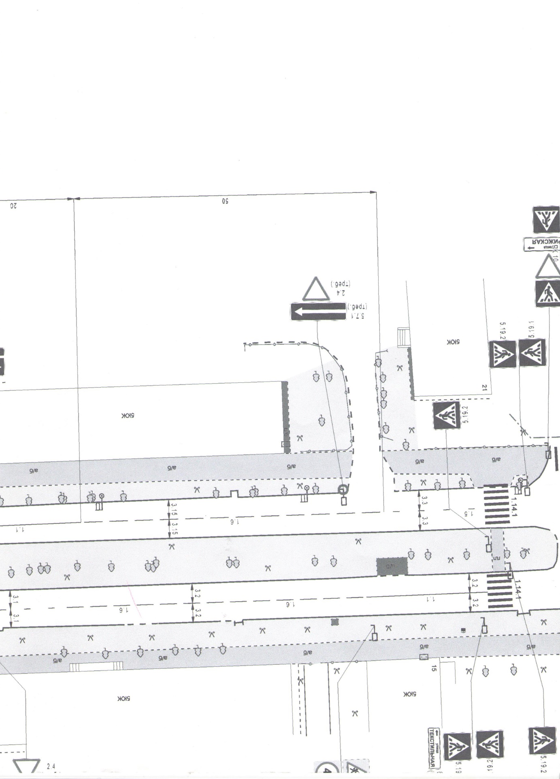

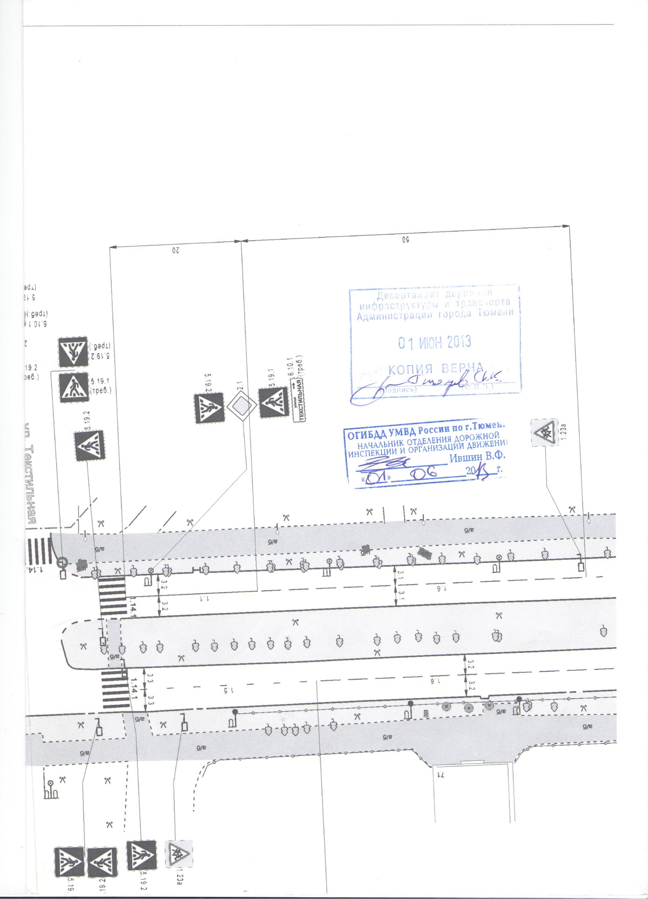

∗ Дорожно-эксплуатационные организации, осуществляющие содержание УДС и ТСОДД, несут ответственность в соответствии с законодательством Российской Федерации (Федеральный закон «О безопасности дорожного движения» от 10 декабря 1995 г. № 196-ФЗ, Кодекс Российской Федерации об административных правонарушениях, Гражданский кодекс Российской Федерации)

